Schulversuchspraktikum
Jans Manjali
Sommersemester 2015
Klassenstufen 9 & 10

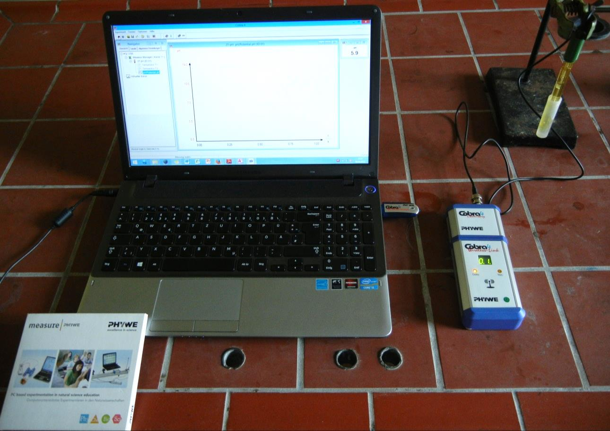

Titration

Auf einen Blick:
Das Thema Titration wird im Folgenden anhand der komplexometrischen Titration und der Säure-Base-Titration näher erläutert. Des Weiteren wird ein Einblick in die Handhabung der PHYWE-Messgeräte sowie mit dem Auswertungsprogramm measure gegeben.

Inhalt

1 Beschreibung des Themas und zugehörige Lernziele 2
2 Relevanz des Themas für SuS der Klassenstufe 9 & 10 und didaktische Reduktion 2
3 Lehrerversuch – Bestimmung des Calciumgehalts verschiedener Wasserproben durch Komplexometrie 3
4 Schülerversuch – Säure-Base-Titration 6
5 Didaktischer Kommentar zum Schülerarbeitsblatt 6
5.1 Erwartungshorizont (Kerncurriculum) 6
5.2 Erwartungshorizont (Inhaltlich) 7

Beschreibung des Themas und zugehörige Lernziele
Die Titration ist ein maßanalytisches Verfahren zur chemischen Untersuchung von Substanzen und stellt eine quantitative Methode dar. Dabei wird die Konzentration eines bekannten Stoffs (Probelösung) bestimmt, indem ein Reagenz (Titer) den zu untersuchenden Stoff in der Probelösung in einem bestimmten Verhältnis umsetzt. Das Reagenz mit bekannter Konzentration wird der Probelösung mit unbekannter Konzentration in definierten Mengen zugegeben. Dadurch verändert sich eine Eigenschaft der Probenlösung, die wiederum gemessen werden kann. Am sogenannten Äquivalenzpunkt ist die Stoffmenge des eingesetzten Titers gleich der Stoffmenge der Probelösung. Über die Gleichsetzung und Berechnung der Stoffmengen (($n=c \left(Titer\right) ∙ V(Titer)$) sowie dem Einsetzen des zugegebenen Volumens der Titerlösung kann die Konzentration der Probelösung bestimmt werden $\left(c (Probe)=\frac{c \left(Titer\right) ∙ V(Titer)}{V (Probe)}\right)$. Für die Schule können hierbei Alltagschemikalien als Probelösungen eingehender untersucht werden.
Titrationsexperimente werden erst in dem Kerncurriculum der gymnasialen Oberstufe explizit erwähnt. In der Jahrgangsstufe 9 & 10 werden jedoch Säure-Base-Reaktionen als Donator-Akzeptor-Systeme mit Übertragung von Protonen eingeführt und die Titration kann in diesem Rahmen als eine Nachweisreaktion angewendet werden (Basiskonzept „Chemische Reaktion“). Dabei führen die Schüler_innen einfache quantitative Experimente durch. Des Weiteren setzen die Schüler_innen insbesondere in der Auswertung der Experimente ihr Wissen über Berechnungen von molaren Massen und Stoffmengenkonzentrationen praktisch ein (Basiskonzept „Stoff-Teilchen“).
Aus den gemessenen Eigenschaften der Probenlösung ergeben sich unterschiedliche Titrationsarten. Im Folgenden wird zum einen näher auf die Komplexometrie als Lehrer_innenversuch eingegangen. Bei der Bestimmung von Metallionen kommt es zu einer Ausbildung von Komplexen, die anhand des Farbumschlags eines Indikators bei Verbrauch der „freien“ Metallionen ermittelt werden kann. Zum anderen erlernen Schüler_innen am Beispiel der Säure-Base-Titration den Umgang mit der Messsoftware measure der PHYWE GmbH. Dadurch eignen sich Schüler_innen einer wissenschaftlichen Arbeitsweise an, wie das exakte Titrieren und das Protokollieren der Messwerte. Außerdem erkennen die Schüler_innen anhand der ablaufenden Reaktionen bei der Säure-Base-Titration die Übertragung von Protonen und berechnen die gesuchten Größen.

Relevanz des Themas für SuS der Klassenstufe 9 & 10 und didaktische Reduktion
Titrationsvorgänge sind in der Lebensmittelindustrie ein wichtiges Instrument um beispielsweise den Säuregehalt (z.B. in Wein und Fruchtsäften) zu bestimmen. Auch bei der Medikation von Sodbrennen spielt die Titration eine wichtige Rolle. Bei Sodbrennen kommt es zu einer Überproduktion der Magensäure. Dabei liegt der Salzsäure-Konzentration über den normalen Wert und kann mithilfe der Titration durch die behandelnden Ärzte genau ermittelt werden und dementsprechend eine passende Medikation einleiten. Des Weiteren können der Chloridgehalt des Wassers sowie die Wasserhärte durch Titrationen bestimmt und damit die Qualität des Wassers untersucht werden. Auch bei der Produktion von Biodiesel ist die Bestimmung des Säuregehalts von Pflanzenöl ein wichtiges Instrument um einen optimalen pH-Wert zu erreichen. Anhand dieser Beispiele zeigt sich, dass dieses Thema einen eher indirekten Bezug zum Alltag der Schüler_innen aufweist und es somit wichtig ist, viele Hintergrundinformationen zu diesem Thema beizusteuern.
Die Schüler_innen sollten sich in den vorangegangenen Unterrichtsstunden mit Säure-Base-Reaktionen beschäftigt haben und über Kenntnisse von Nachweisreaktionen verfügen. Diese wurde zumeist qualitativ angewendet und werden nun um die quantitative Methode der Titration erweitert. Die Einführung der Säure-Base-Titration sollte sich erst nur auf einprotonige Säuren beschränken sowie die Titration von schwachen Säuren bzw. Basen später thematisieren um einer Überforderung für die Schüler_innen vorzubeugen. Bei der Komplexometrie ist dabei zu beachten, dass diese nur oberflächlich behandelt werden kann ohne dabei auf die einzelnen Molekülstrukturen im konkreten eingehen zu können. Hierbei ist es ausreichend, den Schüler_innen zu vermitteln, dass das Metallion zusammen mit einem Komplexbildner (Komplexon) ein Komplex bildet.

Lehrerversuch – Bestimmung des Calciumgehalts verschiedener Wasserproben durch Komplexometrie
Die Komplexometrie dient der Bestimmung von mehrwertigen Metallionen. Die Komplexbildner reagieren mit den Metallionen im Verhältnis 1:1. Am häufigsten wird das Dinatriumsalz der Ethylendiamintetraessigsäure (EDTA) zur Komplexbildung verwendet. Das Calciumgehalt zwei verschiedener Wasserproben wird durch diese Titration bestimmt und miteinander verglichen.

Gefahrenstoffe
Ethylendiamintetraessigsäure
Natriumhydroxid |  |  | H: 314+290 |  |  | P: 280+301+330+331+305+351+338+308+310
Calconcarbonsäure |  |  | H. 315+319+335 |  |  | P: 280+302+352+305+351+338
Wasserproben

Materialien: Bürette (50 mL) mit Halterung, Magnetrührer, Rührmagnet, Pipette, 100 mL Becherglas, 50 mL Becherglas, Glastrichter, Stativ mit Klemme
Chemikalien: Ethylendiamintetraessigsäure, Natriumhydroxid, Calconcarbonsäure, Wasserproben (1: Zuhause; 2: Praktikumsraum)
Durchführung: Es wird eine 50 mL 0,01 M EDTA-Lösung angesetzt. Anschließend wird 30 mL der Wasserprobe in einem 100 mL Becherglas gegeben und mit 2 ml Natronlauge (15 %ig) versetzt. Als Indikator wird eine Spatelspitze Calconcarbonsäure zugegeben und die Lösung färbt sich lila (Abb. 1). Die Bürette wird mit der Halterung an einem Stativ befestigt und mithilfe eines Glastrichters mit der angesetzten EDTA-Lösung aufgefüllt. Die Wasserproben-Lösung wird auf einen Magnetrührer bis zum Farbumschlag titriert. Das zugegebene Volumen der EDTA-Lösung wird für die Auswertung notiert. Auf diese Weise wird auch die zweite Wasserprobe titriert.
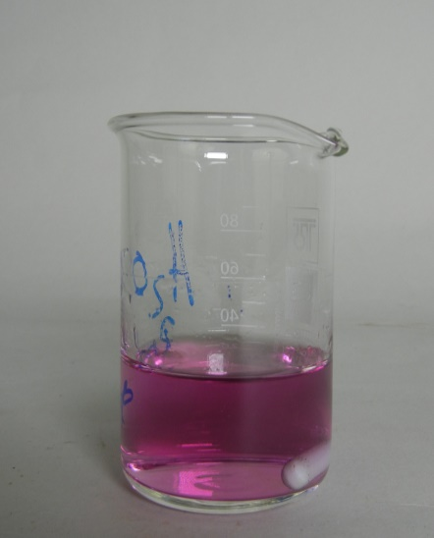
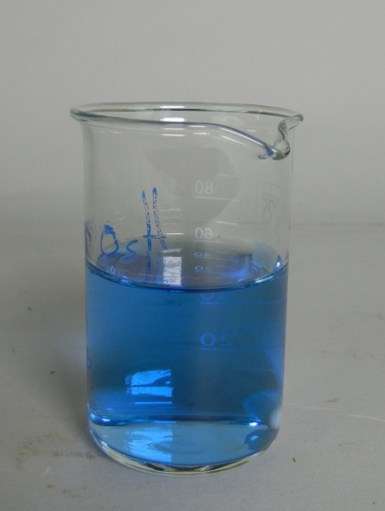
Beobachtung: Im Verlauf der Titration verfärbt sich die Wasserproben-Lösung von lila zu blau (Abb. 2). In die Wasserprobe 1 wurden 21,8 mL EDTA-Lösung zugegeben bis zum Farbumschlag und in die Wasserprobe 2 23,2 mL.

Abb. 2 Wasserprobe nach der komplexometrischen Titration (blau).
Abb. 1 Wasserprobe vor der komplexometrischen Titration (lila).

Deutung: Zunächst bilden die Calciumionen (Ca²⁺) mit der Calconcarbonsäure einen Komplex, die Wasserlösung färbt sich lila. Bei Zugabe von EDTA reagieren Calciumionen mit dem EDTA zu einem farblosen Ca-EDTA-Komplex. Die blaue Eigenfarbe der freigesetzten Calconcarbonsäure erscheint und die Wasser-Lösung färbt sich blau.
$${{Ca}^{2+}}_{(aq)}+{{\left[H_{2}EDTA\right]}^{2-}}_{(aq)}→{{\left[CaEDTA\right]}^{2-}}_{(aq)}+{{2 H}^{+}}_{(aq)}$$
Aus der zugegebenen EDTA-Menge lässt sich der Gehalt der Calciumionen bestimmen:

Wasserprobe 1:
$c\left({Ca}^{2+}\right)=\frac{c(EDTA)∙V(EDTA)}{{V(Ca}^{2+})}=\frac{0,01 mol/L∙21,8 mL}{30 mL}=0,0073 mol/L$
$n({Ca}^{2+})=c\left({Ca}^{2+}\right)∙{V(Ca}^{2+})=0,0073 mol/L∙0,03 L={2,18∙10}^{-4}mol$
$m\left({Ca}^{2+}\right)=M\left({Ca}^{2+}\right)∙n\left({Ca}^{2+}\right)=40,08\frac{g}{mol}∙{2,18∙10}^{-4}mol=0,0087g=8,7 mg$
Wasserprobe 2:
$c\left({Ca}^{2+}\right)=\frac{c(EDTA)∙V(EDTA)}{{V(Ca}^{2+})}=\frac{0,01 mol/L∙23,2 mL}{30 mL}=0,0077 mol/L$
$n({Ca}^{2+})=c\left({Ca}^{2+}\right)∙{V(Ca}^{2+})=0,0077 mol/L∙0,03 L={2,32∙10}^{-4}mol$
$m\left({Ca}^{2+}\right)=M\left({Ca}^{2+}\right)∙n\left({Ca}^{2+}\right)=40,08\frac{g}{mol}∙{2,32∙10}^{-4}mol=0,0093 g=9,3 mg$
Der Calciumgehalt der Wasserprobe 2 (Praktikumsraum) beträgt 9,3 mg/30 mL (umgerechnet 310 mg/L) und liegt somit etwas höher gegenüber der Wasserprobe 1 (Zuhause) mit 8,7 mg (umgerechnet 290 mg/L).
Entsorgung: Die Entsorgung erfolgt in die flüssigen organischen Abfälle.
Literatur: Ludwig, M. (2008). Uni Leipzig. Abgerufen am 07. August 2015 von http://home.uni-leipzig.de/belder/Praktikum/Biochemiker_2008_Skript.pdf
Anmerkungen: Die Indikatorfarbe ist besser erkennbar, wenn ein Filterpapier oder ein anderes weißes Blatt unter dem Becherglas gelegt wird. Um einen besseren schärferen Farbumschlag zu erhalten sollten die Titrationen mit warmen Lösungen erfolgen. Die Natronlauge ist dafür da, um die Magnesium-Ionen in der Wasserprobe, mit denen das EDTA auch Komplexe bilden kann, als Hydroxid auszufällen (${Mg}^{2+}+2 NaOH→{Mg\left(OH\right)}_{2}+{2 Na}^{+}$).

Schülerversuch – Säure-Base-Titration
In diesem Versuch wird eine starke Säure (Salzsäure) mit einer starken Lauge (Natronlauge) titriert. Es handelt sich hierbei um eine Neutralisationsreaktion, bei der Salzsäure und Natronlauge zu Natriumchlorid und Wasser reagieren. Die Aufzeichnung der pH-Messwerte erfolgt hierbei mithilfe der Messsoftware measure der PHYWE GmbH und den dazugehörigen Messgeräten.
Gefahrenstoffe
Salzsäure |  |  | H: 332-302-314 |  |  | P: 280-​301+330+331
Natriumhydroxid |  |  | H: 314+290 |  |  | P: 280+301+330+331+305+351+338+308+310
Natriumchlorid

Materialien: Bürette mit Halterung, 100 mL Becherglas, Magnetrührer mit Rührmagnet, Stativ mit Klemme, Cobra 4 Wireless-Link mit Wireless Manager, pH-Elektrode (PHYWE GmbH), Computer mit Messsoftware measure
Chemikalien: Salzsäure, Natriumhydroxid, Wasser
Durchführung: Es wird jeweils eine 0,1 molare Salzsäure bzw. Natronlauge hergestellt. 20 mL der Salzsäure-Lösung wird in ein 100 mL Becherglas gegeben auf den Magnetrührer gestellt. Die Bürette wird mit der Natronlauge aufgefüllt. In die Salzsäure wird die pH-Elektrode mit Stativklemme eingespannt und mit dem Cobra 4 Wireless-Link verbunden und eingeschaltet. Der Wireless-Manager wird über die USB-Buchse des Computers gesteckt und die Auswertungssoftware measure gestartet. Nachdem das Programm den Cobra 4 Wireless-Link mit der pH-Elektrode erkannt hat, kann die Messung starten. Es erfolgt die Titration unter ständigem Rühren (Abb. 3). Die Messwerte werden nach jeden zugegebenen Milliliter Natronlauge gemessen, über Funk übertragen und direkt im Koordinatensystem des Messprogramm aufgetragen (pH gegen Messwert-Nummer).
Beobachtung: Anfangs liegt der pH-Wert im sauren Bereich (pH 1,2) und steigt nur sehr langsam an. Zwischen pH 5 – 6 steigt der Messwert sehr schnell an bis auf pH 10,3 (Abb. 4). Zum Abschluss kann der Äquivalenzpunkt in die Titrationskurve eingetragen werden und diese dann als Bitmap-Datei exportieren.
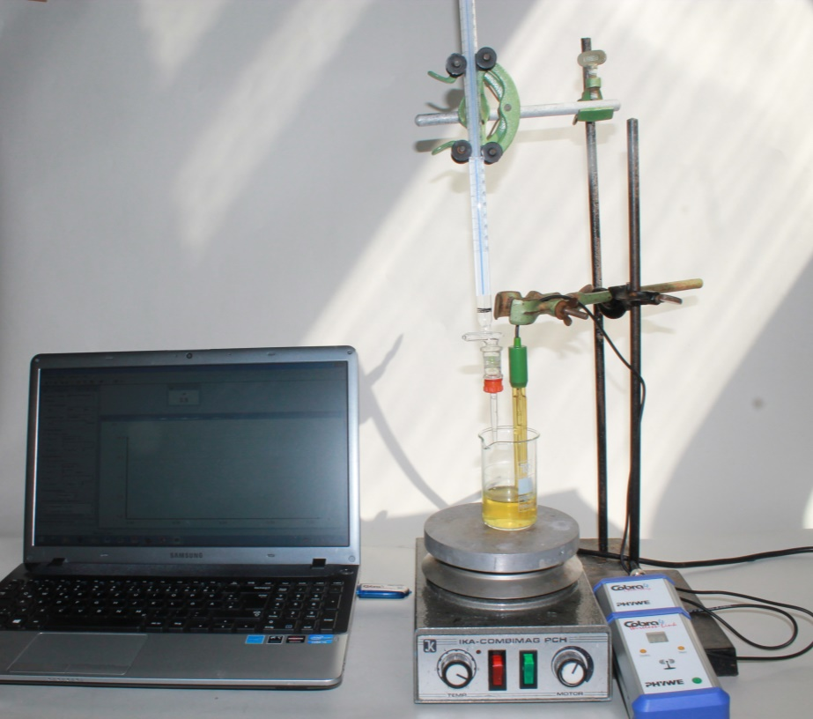

Abb. 3 Versuchsaufbau der Säure-Base-Titration mit den PHYWE-Messgeräten

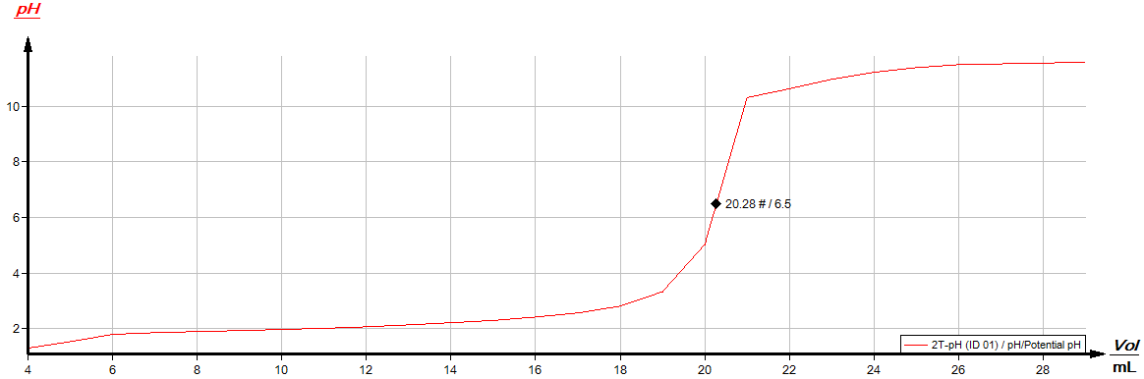

Abb. 4 Titrationskurve mit den gemessenen pH-Werten in Abhängigkeit des zugesetzten Volumens an Natronlauge.

Deutung: Es findet eine Neutralisationsreaktion statt:
${H^{+}}_{(aq)}+{{OH}^{-}}_{(aq)}→{H_{2}O}_{(l)}$
Die Gesamtreaktion lautet:
${H^{+}}_{(aq)}+{{Cl}^{-}}_{(aq)}+{{Na}^{+}}_{(aq)}+{{OH}^{-}}_{(aq)}→{NaCl}_{(aq)}+{H_{2}O}_{(l)}$
Am Äquivalenzpunkt kann über die bekannte Menge an Hydroxid-Ionen die Menge an Hydronium-Ionen und somit die Konzentration der Salzsäure ermittelt werden.
$c\left(HCl\right)=\frac{c(NaOH)∙V(NaOH)}{V(HCl)}=\frac{0,1 \frac{mol}{L}∙20,28 mL}{20 mL}=0,101 mol/L$
Entsorgung: Die Entsorgung erfolgt über den Säure-Base-Abfall.
Literatur: Northolz, M., & Herbst-Irmer, R. (2012). Skript zum anorganisch-chemischen Grundpraktikum für Lehramtskandidaten. Göttingen: Universität Göttingen.
Anmerkungen: Das Software-Programm measure kann lediglich den pH-Wert gegen die Zeit automatisch auftragen, die zur weiteren Auswertung nicht unbedingt nützlich sind. Besser wäre hier eine Auftragung des pH-Wertes in Abhängigkeit des Volumens an zugegebener Natronlauge. Dafür ist jedoch ein Tropfenzähler o.ä. nötig. Es kann jedoch auch auf manuelle Eingabe der Messung umschaltet werden. Dabei wird die Messwert-Nummer statt der Zeit aufgetragen. Beim Ablesen in 1 mL Abständen entspricht die Messwert-Nummer dem Volumen von 1 mL. Hier ist also dringend ein Optimierungsbedarf an den PHYWE-Geräten erkennbar. Die Titration eignet sich vor allem in Kleingruppen, da hierbei arbeitsteilig vorgegangen werden kann. Ein/eine Schüler_in gibt ein Zeichen nach jedem Milliliter Zugabe des Titers während ein andere/r Schüler_in den Computer bedient.

Arbeitsblatt – Säure-Base-Titration
Die Säure-Base-Titration stellt ein maßanalytisches Verfahren dar zur Bestimmung der Konzentration einer Säure bzw. Base durch definierte Zugabe einer Säure bzw. Base bekannter Konzentration. Dabei wird der pH-Wert mithilfe des Cobra 4 Wireless-Link Geräts gemessen. Der pH-Wert ist der negative dekadische Logarithmus der Konzentration an Hydronium-Ionen, welches gegen das Volumen der Zugabe der Natronlauge aufgetragen wird.

Materialien: 50 mL Bürette mit Halterung, 100 mL Becherglas, Magnetrührer mit Rührmagnet, Cobra 4 Wireless-Link mit Wireless Manager, pH-Elektrode (PHYWE GmbH), Computer mit Messsoftware measure
Chemikalien: Salzsäure, Natriumhydroxid, Wasser
Durchführung:
- Es wird 50 mL einer 0,1 molaren Natronlauge hergestellt.
- 20 mL der Salzsäure-Lösung mit unbekannter Konzentration wird in einem 100 mL Becherglas gegeben auf den Magnetrührer gestellt.
- Eine Bürette wird an einem Stativ befestigt und mit der Natronlauge aufgefüllt. In die Salzsäure wird die pH-Elektrode getaucht und mit dem Cobra 4 Wireless-Link verbunden und eingeschaltet.
- Der Wireless-Manager wird über die USB-Buchse des Computers gesteckt und die Auswertungssoftware measure gestartet. Nachdem das Programm den Cobra 4 Wireless-Link mit der pH-Elektrode erkannt hat, kann die Messung starten.
- Es erfolgt die Titration unter ständigem Rühren. Die Messwerte werden nach jeden zugegebenen Milliliter Natronlauge gemessen (d.h. Messwert-Nummer = 1 mL)

Beobachtung: _______________________________________________________________
__________________________________________________________________________

Aufgabe 1 – Stelle die Reaktionsgleichung der Neutralisationsreaktion dar. Beschreibe den Verlauf der Titrationskurve, benenne charakteristische Punkte des Kurvenverlaufs und trage diese in den Graphen ein.
Aufgabe 2 – Berechne die Konzentration der unbekannten Salzsäure-Lösung (in mol/L) und vergleiche dein Ergebnis mit den anderen Gruppen.
Aufgabe 3 – Bewerte die Handhabung mit dem Cobra 4 Wireless-Link sowie das dazugehörige Programm measure von PHYWE. Erläutere die Probleme, die bei der Titration aufgetreten sind, vergleiche diese Arbeitsmethode mit der „manuellen“ Titration und diskutiere mögliche Vor- und Nachteile.

Didaktischer Kommentar zum Schülerarbeitsblatt
Das Arbeitsblatt beschäftigt sich mit der Säure-Base-Titration. Es wurde hierbei eine starke Säure und Lauge gewählt um einen einfachen Einstieg in die Thematik zu gewähren (z.B. beim Aufstellen der Reaktionsgleichung oder der Berechnung der Konzentrationen). Bei Titrationen ist ein exaktes Arbeiten notwendig sowie die Bereitschaft sich mit neuen Medien, wie den Messgeräten von PHYWE, auseinanderzusetzen. Hier liegt ein weiterer Schwerpunkt des Arbeitsblatts. Dies erfordert auch eine gewisse Einarbeitungszeit, damit jeder Arbeitsschritt reibungslos abläuft. Daher ist die Unterrichtsstunde mit diesem Arbeitsblatt erst nach der Behandlung von Säure-Base-Reaktionen anzuwenden. Die Schüler_innen sollten bereits über Kenntnisse und Fähigkeiten verfügen, Lösungen bestimmter Konzentrationen eigenständig anzusetzen. Des Weiteren sollte schon vorab eine „manuelle“ Titration ohne die PHYWE-Geräte durchgeführt und eingeübt worden sein. Die Schüler_innen üben dadurch wissenschaftliche Arbeitsmethoden ein, wie beispielsweise das Messen des pH-Werts, die Handhabung und das Ablesen einer Bürette, das Protokollieren der Experimente sowie das Arbeiten mit einem Auswertungsprogramm. Des Weiteren ermitteln die Schüler_innen durch verschiedene Titrationsmethoden die Konzentration von Säure-Base-Lösungen, beschreiben die Kurvenverläufe der Titration und erklären charakteristische Punkte des Kurvenverlaufs (z.B. Äquivalenzpunkt).

Erwartungshorizont (Kerncurriculum)
Die im Kerncurriculum zusammengefassten Kompetenzbereiche werden nachfolgend mit den Aufgaben des Arbeitsblatts verknüpft:
Fachwissen: Die Schüler_innen beschreiben die Neutralisationsreaktion als eine quantitative Nachweisreaktion und erläutern die Donator-Akzeptor-Reaktion als Übertragung von Protonen (Aufgabe 1).
Erkenntnisgewinnung: Die Schüler_innen werten quantitative Daten aus und vergleiche diese (Aufgabe 2).
Bewerten: Die Schüler_innen bewerten den Nutzen neuer Medien und diskutieren über dessen Vor- und Nachteile (Aufgabe 3).

Zunächst sollen die Schüler_innen in Aufgabe 1 Neutralisationsreaktionen definieren sowie den Verlauf einer Titrationskurve beschreiben. Dabei greifen sie auf ihr erlerntes Wissen der vorherigen Unterrichtsstunden zurück, da dort alle verlangten Aspekte bereits besprochen wurden (Anforderungsbereich I). In Aufgabe 2 berechnen die Schüler_innen mithilfe der Ergebnisse die Konzentration der Salzsäure (Anforderungsbereich II). Der Umgang mit den PHYWE-Geräten wird in Aufgabe 3 bewertet (Anforderungsbereich III).

Erwartungshorizont (Inhaltlich)
Aufgabe 1:
Es findet folgende Neutralisationsreaktion statt:
${H^{+}}_{(aq)}+{{OH}^{-}}_{(aq)}→{H_{2}O}_{(l)}$
Die Protonen der Säure (Protonendonator) werden auf die Base übertragen und fungiert dabei als Protonenakzeptor. Es kommt zu einer Neutralisation bei der Wasser entsteht.
Anfangs liegt der pH-Wert im sauren Bereich (pH 1,2) und steigt nur sehr langsam an. Zwischen pH 5 – 6 steigt der Messwert sehr schnell an bis auf pH 10,3 und flacht dann ab. Am Äquivalenzpunkt entspricht die Stoffmenge des eingesetzten Titers der Stoffmenge der Probelösung während der Neutralisationspunkt immer bei pH 7 liegt.

Aufgabe 2:
Am Äquivalenzpunkt kann über die bekannte Menge an Hydroxid-Ionen die Menge an Hydronium-Ionen und somit die Konzentration der Salzsäure ermittelt werden. Es wurden bis zum Äquivalenzpunkt 44,3 mL Natriumhydroxid zugegeben.
$c\left(HCl\right)=\frac{c(NaOH)∙V(NaOH)}{V(HCl)}=\frac{0,1 \frac{mol}{L}∙44,3 mL}{20 mL}=0,22 mol/L$
Aufgabe 3:
Das Software-Programm measure kann lediglich den pH-Wert gegen die Zeit automatisch auftragen, die zur weiteren Auswertung nicht unbedingt nützlich sind. Besser wäre hier eine Auftragung des pH-Wertes in Abhängigkeit des Volumens an zugegebener Natronlauge. Dafür ist jedoch ein Tropfenzähler o.ä. nötig. Es kann jedoch auch auf manuelle Eingabe der Messung umschaltet werden. Dabei wird die Messwert-Nummer statt der Zeit aufgetragen. Beim Ablesen in 1 mL Abständen entspricht die Messwert-Nummer dem Volumen von 1 mL. Hier ist also dringend ein Optimierungsbedarf an den PHYWE-Geräten erkennbar.

